**PROGRAMA INGENIERÍA EN SOFTWARE**

**PROYECTO: RED COMUNITARIA**

**ELABORADO POR**

**JULIAN ESTEBAN SERNA VARELA**

**DANIELA ARIAS HURTADO**

**JUAN PABLO OSPINA CASTAÑEDA**

**TECNOLÓGICO DE ANTIOQUIA INSTITUCIÓN UNIVERSITARIA**

**FACULTAD DE INGENIERÍA**

**ÁREA INFORMÁTICA**

**MEDELLÍN**

**2024**

**1. Objetivo del Proyecto:**

**¿Qué se espera lograr?**

El objetivo principal de este proyecto es desarrollar una plataforma web interactiva que brinde información clave sobre el emprendimiento y la innovación en Colombia, con un enfoque en los emprendimientos locales. El proyecto busca crear conciencia sobre la importancia del emprendimiento como una alternativa económica y fomentar la generación de iniciativas emprendedoras en diversas comunidades. Además, la plataforma proporcionará herramientas de análisis, como gráficos interactivos y formularios de estimación, para motivar a los usuarios a conocer y evaluar su potencial de emprendimiento.

**¿Cuál es el problema o necesidad que el proyecto resolverá?**

El proyecto responde a la necesidad de contar con una fuente de información confiable, accesible y organizada sobre el ecosistema de emprendimiento en Colombia. Muchos emprendedores potenciales carecen de información clara sobre cómo iniciar, cuáles son las tendencias en innovación, y qué recursos existen para apoyarlos. Además, no siempre tienen herramientas adecuadas para evaluar su capacidad de emprendimiento o innovación. Este proyecto busca resolver esos problemas mediante una plataforma web que centraliza información sobre recursos, datos históricos y herramientas de autoevaluación.

**2. Alcance del Proyecto:**

**¿Qué se incluye en el proyecto?**

* **Desarrollo de la página web**: Creación de una plataforma que permita a los usuarios acceder a información sobre emprendimiento e innovación en Colombia, un departamento o un municipio específico.
* **Contenido informativo**: El sitio incluirá conceptos, definiciones, enlaces a sitios clave, redes de apoyo y ejemplos de emprendimientos exitosos.
* **Dashboard interactivo de datos**: La visualización de datos históricos relacionados con el emprendimiento, como cifras de innovación, tipos de actividades empresariales y estadísticas sobre emprendedores.
* **Herramienta de estimación de emprendimiento**: Un formulario interactivo que permita a los usuarios calcular su capacidad de emprendimiento e innovación a través de una serie de preguntas.
* **Gráficos interactivos**: Visualización de datos mediante gráficos de barras, tortas, líneas y áreas, que muestren estadísticas clave sobre emprendimiento e innovación.
* **Interfaz amigable y responsiva**: El sitio será accesible desde diferentes dispositivos (móviles y computadoras de escritorio), con diseño atractivo y fácil de usar.

**¿Qué no se incluye en el proyecto?**

* **Desarrollo de una aplicación móvil**: El proyecto se limitará a una página web, por lo que no se desarrollarán aplicaciones móviles nativas.
* **Implementación de un sistema de gestión de usuarios o autenticación**: No se incluirán funcionalidades como la creación de cuentas de usuario o inicio de sesión.
* **Desarrollo de una base de datos externa**: Aunque se cargarán datos en la web, no se desarrollará una base de datos dinámica que almacene información de usuarios o interacciones. Los datos se cargarán desde fuentes abiertas y se visualizarán en la plataforma.
* **Soporte a largo plazo o actualizaciones continuas**: El proyecto se centrará en la creación y lanzamiento de la plataforma, sin ofrecer mantenimiento o actualizaciones después del lanzamiento.

**3. Establecer Metas y Resultados (SMART):**

**Meta 1: Desarrollo y lanzamiento de la página web informativa**

* **Específica**: Crear una página web con contenido relevante sobre emprendimiento e innovación en Colombia, que incluya definiciones, enlaces, estadísticas y recursos.
* **Medible**: La página web debe contener al menos 5 secciones informativas sobre emprendimiento, 10 enlaces a recursos útiles y 1 sección de estadísticas actualizadas.
* **Alcanzable**: Utilizando tecnologías web como HTML, CSS, JavaScript y Bootstrap, se puede desarrollar esta plataforma dentro del tiempo estimado.
* **Relevante**: Este objetivo es relevante porque proporciona acceso a información crucial para quienes desean emprender o innovar en Colombia.
* **Tiempo definido**: La página web debe estar completa y lanzada dentro de un plazo de 2 meses.

**Meta 2: Implementación de la herramienta de estimación de emprendimiento**

* **Específica**: Crear un formulario interactivo para que los usuarios estimen su capacidad de emprendimiento mediante respuestas a preguntas clave.
* **Medible**: El formulario debe contener al menos 5 preguntas con opciones de respuesta, y calcular una puntuación basada en las respuestas.
* **Alcanzable**: Utilizando tecnologías web y conceptos básicos de programación, este objetivo es alcanzable dentro del tiempo propuesto.
* **Relevante**: Esta herramienta es relevante porque ayudará a los usuarios a autoevaluar su potencial emprendedor y tomar decisiones informadas.
* **Tiempo definido**: La herramienta debe estar implementada y funcionando dentro de 1 mes, con pruebas de funcionamiento completadas.

**Meta 3: Desarrollo e implementación de gráficos interactivos**

* **Específica**: Desarrollar gráficos interactivos que visualicen datos sobre emprendimiento e innovación, utilizando librerías como Chart.js.
* **Medible**: Se crearán al menos 4 tipos de gráficos (barras, torta, líneas y área) para mostrar estadísticas clave.
* **Alcanzable**: Utilizando bibliotecas de visualización como **Chart.js**, es posible crear estos gráficos de manera sencilla y efectiva.
* **Relevante**: Los gráficos son una herramienta útil para presentar datos complejos de manera clara y comprensible para los usuarios.
* **Tiempo definido**: Los gráficos deben estar completamente integrados en la página web en un plazo de 1 mes y medio.

**Meta 4: Integración de datos históricos y visualización en el dashboard**

* **Específica**: Integrar datos históricos sobre emprendimiento en Colombia, mostrando la información de manera filtrable y visualizable por año o tipo de actividad.
* **Medible**: El dashboard debe mostrar al menos 3 conjuntos de datos con la opción de filtrarlos por año y tipo de actividad.
* **Alcanzable**: Acceder a fuentes de datos abiertos y procesarlos para integrarlos en la plataforma es factible dentro del plazo propuesto.
* **Relevante**: Esta funcionalidad es relevante porque permite a los usuarios visualizar datos históricos que podrían ayudar a motivar e informar decisiones emprendedoras.
* **Tiempo definido**: El dashboard debe estar listo y funcional dentro de 2 meses.

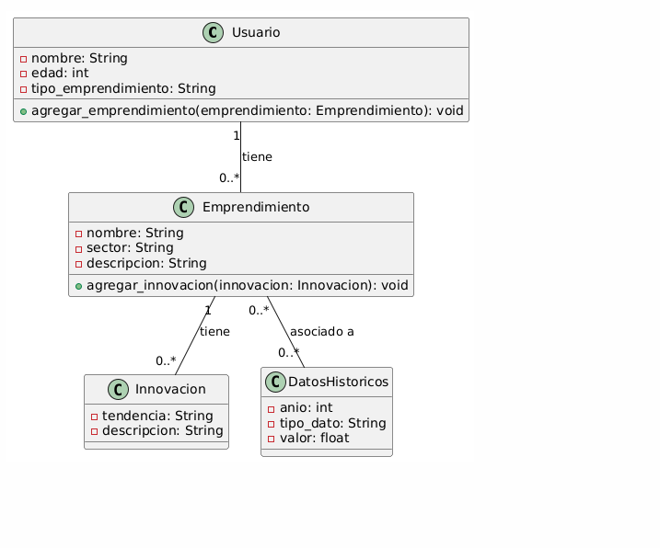**4: DIAGRAMA DE FLUJO.**